1. Лабораторная работа №8 по теме: «ИЦВП с управлением по индексу/аргументу и функции».
2. Цель лабораторной работы: реализовать алгоритмы итерационных вычислительных процессов с управлением по индексу/аргументу и функции средствами PascalABC.
3. Используемое оборудование: ПК, PascalABC, draw.io.

**Задание 1**

4. Дан процесс, связанный с изменением выходного напряжения Uвых на обкладках конденсатора электрической цепи, которая включает активное сопротивление R = 2 Ом и конденсатор с емкостью С=0.01 Ф. Построить переходную характеристику заряда конденсатора по схеме RC цепочки с заданной точностью ε = 10-3, Uвх = 50 В: начальное значение t = 0.01, с шагом 0.01

5. 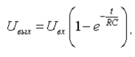

6. 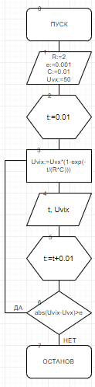

7.

|  |  |  |
| --- | --- | --- |
| **Переменная** | **Смысл** | **Тип данных** |
| R | сопротивление | real |
| C | емкость конденсатора |
| t | параметр цикла |
| Uvx | начальное напряжение |
| Uvix | выходное напряжение |
| e | точность вычислений |

8. 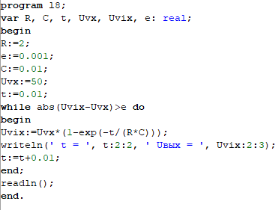

9. 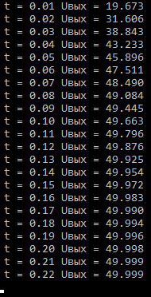

10. В алгоритме даны начальные значения, они подставляются в данную формулу, вычисления происходят до момента, который задан условием, результат выводится на экран компьютера в виде двух рядов.

**Задание 2**

4. Вычислить e(x) с точность 10-4. Начальные условия: k = 1, U0 = 1, S0 = 1, x = 0.5

5. U0=U0*x/k; k=k+1; S0=S0+U0

6. 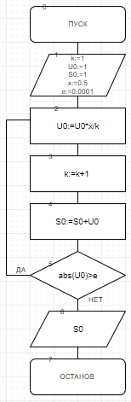

7.

|  |  |  |
| --- | --- | --- |
| **Переменная** | **Смысл** | **Тип данных** |
| x | аргумент | real |
| e | точность вычислений | real |
| k | номер члена | integer |
| S0 | результат вычислений | real |
| U0 | начальное значение | real |

8. 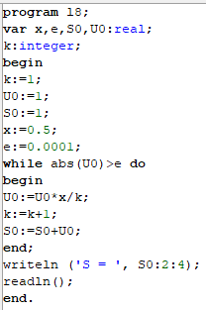

9. 

10. В алгоритме вычисляется «exp» до определенной точности, которая задана в начале, после по выведенной формуле, высчитывается «exp».

**Задание 3**

4. Вычислить Sin(x) с точностью 10-4. Начальные условия: k = 1, U0 = x, S0 = x, x = π/6

5. 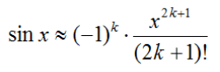

6. 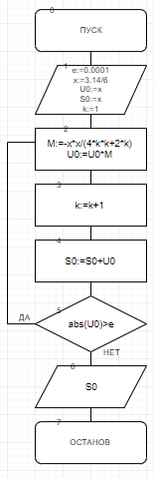

7.

|  |  |  |
| --- | --- | --- |
| **Переменная** | **Смысл** | **Тип данных** |
| e | точность | real |
| k | номер члена | integer |
| x | аргумент | real |
| S0 | результат | real |
| U0 | слагаемое | real |
| M | упрощенное выражение | real |

8. 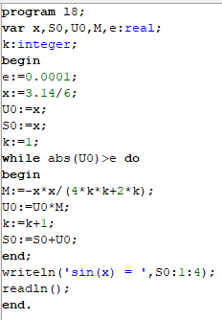

9. 

10. В алгоритме упрощается формула, M = -x*x/(4*k*k+2*k), U0=U0*M, S0=S0+U0, производятся дальнейшие вычисления, а после выводится результат.

**Задание 4**

4. Вычислить Cos(x) с точностью 10-4. Начальные условия: k = 1, U0 = 1, S0 = 1, x = π/6

5. 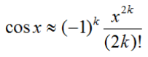

6. 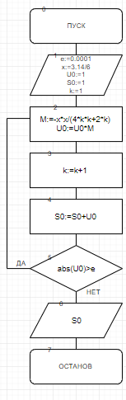

7.

|  |  |  |
| --- | --- | --- |
| **Переменная** | **Смысл** | **Тип данных** |
| e | точность | real |
| k | номер члена | integer |
| x | аргумент | real |
| S0 | результат | real |
| U0 | слагаемое | real |
| M | упрощенное выражение | real |

8. 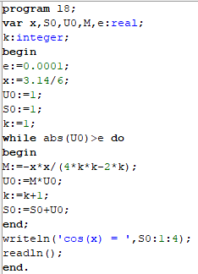

9. 

10. В алгоритме упрощается формула, M = -x*x/(4*k*k+2*k), U0=U0*M, S0=S0+U0, производятся дальнейшие вычисления, а после выводится результат

11. Вывод: я научился реализовывать алгоритмы, используя итерационные циклические вычислительные процессы для решения поставленных задач при помощи PascalABC.